IŠ – nogomet

Pozdravljeni!
Na daljavo delamo že deveti teden.
Za ta teden sem vam pripravil DINAMIČNO PIRAMIDO.

10x poskoki iz deske
20x počepi
30x »plezanje« v opori (deski)
40x kolena »visoko« - visoki skiping
50x skoki narazen-skup
Vse skupaj ponoviš vsaj 3x (3 serije)….lahko tudi večkrat

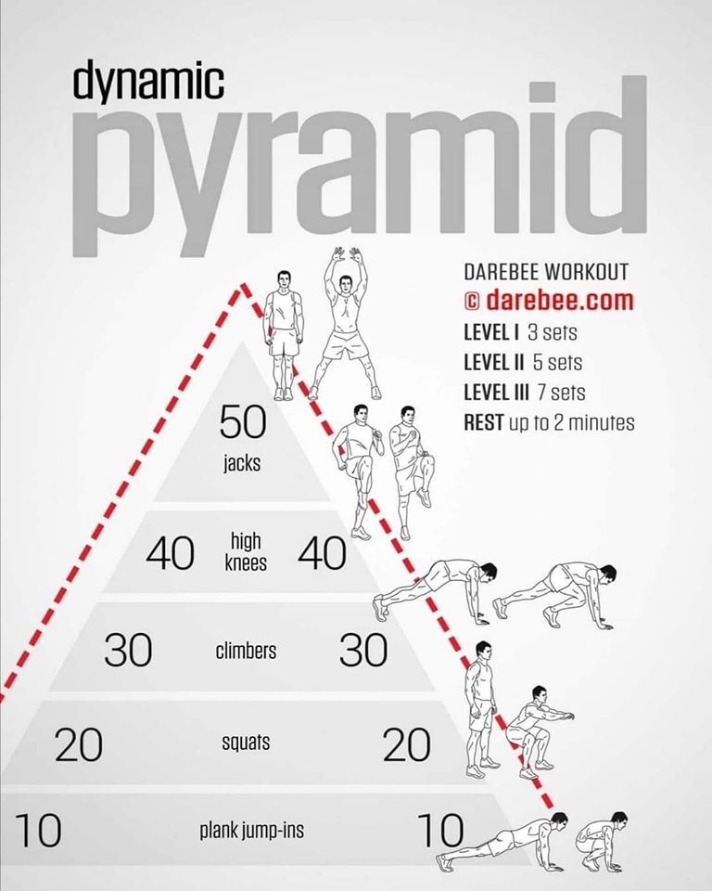

Lep in uspešen teden vam želim,
učitelj Bojan

